Galette des rois à la framboise
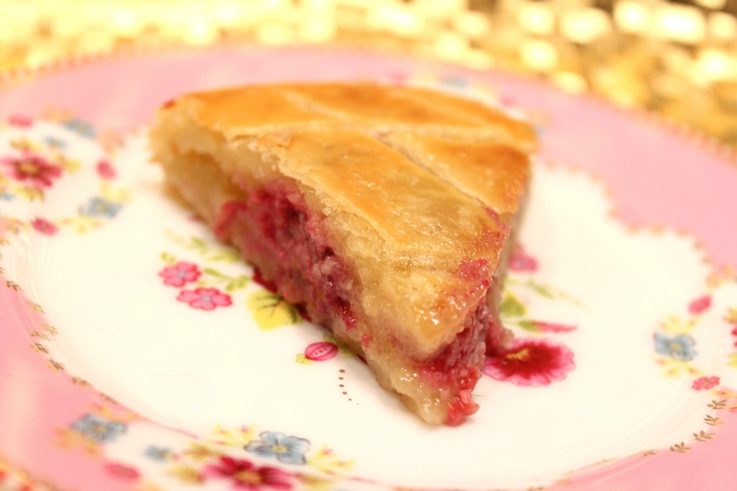
Ingrédients :
- 400 g de pâte feuilletée (ou 2 pâtes feuilletées)
- 120 g de poudre d'amande
- 90 g de sucre glace
- 90 g de beurre ramolli
- 1 oeuf
- 1 sachet de sucre vanillé
- 1 càc de rhum (ou extrait d'amande amère)
- 30 framboises fraîches ou surgelées
- 1 jaune d'oeuf (pour dorer)
- 1 fève
Recette :
Préparez la frangipane : Mélangez le beurre ramolli et le sucre glace à l'aide d'une cuillère en bois jusqu'à l'obtention d'une crème. Ajoutez le sucre vanillé, la poudre d'amande, le rhum et l'oeuf. Mélangez à la cuillère en bois, jusqu'à ce que la pâte soit bien lisse et homogène.
Recouvrez une plaque de four de papier sulfurisé. Étalez la première pâte feuilletée. Garnissez de la crème au citron dans un diamètre de 25 cm environ. Déposez la fève, puis répartissez les framboises encore surgelées dans la frangipane.
Humidifiez au pinceau le tour de la première couche de pâte, autour de la garniture, et recouvrez avec l'autre pâte feuilletée. Coupez le surplus de pâte, et soudez du bout des doigts en appuyant légèrement tout autour de la pâte.
Glissez la plaque et la galette pendant 20 mn au réfrigérateur : cela évite que la pâte ne se rétracte.
Préchauffez le four à 200° (th.6-7).
Sortez la galette du frigo et badigeonnez-la de jaune d'œuf à l'aide d'un pinceau. Percez un tout petit trou au centre de la galette et formez des croisillons à l'aide d'un couteau.
Cuisson :
Enfournez la galette dans un four bien préchauffé à 200°. Faites cuire la galette à 200° pendant 10 mn puis baissez le four à 180° et laissez-la cuire encore 15 mn. Elle doit être bien dorée.
Faites tiédir la galette sur une grille. Vous pourrez la réchauffer quelques minutes au four au moment de la dégustation, elle sera meilleure !
http://www.evacuisine.fr

